образовательное учреждение Вологодской области
«Череповецкий лесомеханический техникум имени В.П. Чкалова»

Отчётная работа

Выполнили студенты группы:ИС-23
Специальность:
«Информационные системы и программирование»
Быков Глеб
Руководитель:
Гончарова Лана Николаевна

г. Череповец
2025 г.
Содержание
Введение 3
Практическая работа 1 4
Практическая работа 2 7
Практическая работа 3 9
Практическая работа 4 13
Практическая работа 5 10
Практическая работа 6 21
Практическая работа 7 11
Практическая работа 8 26
Практическая работа 9 32

Введение
Проектирование и разработка ПО требуют системного подхода с использованием специализированных методологий и инструментов. В отчете рассмотрены ключевые аспекты создания программного обеспечения, актуальные в условиях растущих требований к качеству ПО.

Практическая работа 1
Инструментальные средства разработки программного обеспечения
Цель работы: изучить современные инструментальные средства разработки программного обеспечения.
1. ПО - совокупность программ и сопровождающей их документации, обеспечивающую решение прикладных задач и функционирование аппаратных средств ЭВМ.
Технология программирования - совокупность методов и средств, применяемых в процессе разработки программного обеспечения.
Схема циклической модули проектирования ПО:

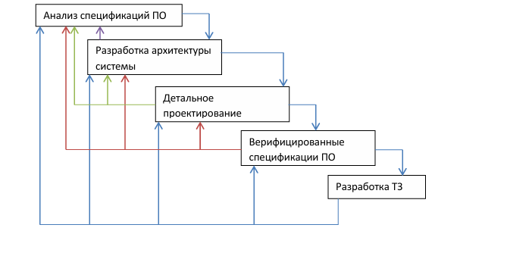
2. Программный код — это набор инструкций, написанных на одном или нескольких языках программирования, предназначенный для выполнения определённых задач на компьютере.
Реализация в программировании — это процесс поэтапного написания кодов программы на выбранном языке программирования (кодирование), их тестирование и отладка
Реализация программного кода — это процесс перевода системной спецификации в работоспособную систему ,а также это один из этапов ЖЦПП
- Написание программы в соответствии с требованиями и дизайном, определёнными на предыдущих этапах.
- Создание модулей, компонентов и функциональных частей программы.
- Документирование кода — создание документации по коду с инструкциями для других разработчиков, а также руководства по функциям приложения для конечных пользователей.
3. Текстовые редакторы для написания кода.
- Трансляторы (компиляторы, интерпретаторы) для перевода кода.
- Редакторы связей (линкеры) для создания исполняемого файла.
- Отладчики для поиска ошибок.
- Справочные системы для получения информации по языку программирования и инструментам.
- Системы управления базами данных (СУБД).
4. Функции современных компиляторов
- Перевод. Превращают код, написанный человеком, в набор инструкций, понятных компьютеру (машинный код). Без компилятора программа не сможет запуститься.
- Проверка. Ищут ошибки в коде. Они могут найти синтаксические ошибки (опечатки, неверная структура) ещё до запуска программы.
- Улучшение. Делают программу более быстрой и эффективной. Компилятор оптимизирует код, чтобы он работал быстрее и занимал меньше памяти. Это помогает сэкономить ресурсы компьютера.
5. Современные средства программирования с кратким описанием
- Python: Язык программирования общего назначения, широко используемый в веб-разработке, анализе данных и машинном обучении. Отличается простым синтаксисом и легкостью в изучении.
- C++: Язык программирования, который позволяет создавать широкий спектр приложений: от игр и драйверов устройств до высокопроизводительных системных программ.
- VSS (Visual SourceSafe): Устаревшая система управления версиями от Microsoft. Средства для создания моментальных снимков (Snapshots) логических дисков в Windows также называются VSS (Volume Shadow Copy Service).
- MS Visual Studio: Интегрированная среда разработки (IDE) от Microsoft, используемая для редактирования, отладки и сборки кода для различных приложений.
- Oracle: Это название крупной корпорации, которая производит различные продукты, в том числе системы управления базами данных (СУБД).
- MS SQL (Microsoft SQL Server): Система управления базами данных (СУБД) от Microsoft, которая использует язык SQL для обработки данных.
- MySQL: Популярная реляционная СУБД с открытым исходным кодом, также использующая язык SQL для работы с данными.
6. Этапы проектирования приложений
- Планирование: Определение целей и задач проекта.
- Анализ требований: Изучение требований к ПО и ресурсов.
- Проектирование: Моделирование системы перед написанием кода.
- Разработка: Написание кода.
- Тестирование: Проверка работоспособности приложения.
- Развертывание: Выпуск и поддержка продукта.
7. Нотации и средства для этапа проектирования
Нотации - это стандартизированные графические языки для описания бизнес-процессов и архитектуры ПО. Примеры:
- BPMN (Business Process Model and Notation) - нотация для моделирования бизнес-процессов.
- IDEF0 - нотация для функционального моделирования.
8. Заключение: мы изучили современные инструментальные средства разработки ПО.
Практическая работа 2
Основные понятия и стандартизация требований к программному обеспечению.
Цель: научится проводить анализ предметной области разрабатываемого ПО.
Анализ предметной области
Процесс организации работы с нарушителями правил дорожного движения с точки зрения работника милиции:
- Выявление нарушения. Сотрудник ДПС может выявить нарушение несколькими способами.
- Визуально, наблюдая за дорожным движением с патрульной машины или поста.
- С помощью специальных технических средств (радаров, алкотестеров, камер видеонаблюдения).
- Получив информацию от граждан или из автоматизированных систем видеофиксации.
- Остановка транспортного средства.
- Взаимодействие с водителем.
- После остановки сотрудник подходит к автомобилю, представляется, предъявляет служебное удостоверение и сообщает причину остановки.
- Происходит проверка документов - водительского удостоверения, свидетельства о регистрации транспортного средства (СТС) и, при необходимости, страхового полиса.
- Разбирательство и оформление нарушения.
- Если нарушение подтверждается, сотрудник составляет протокол об административном правонарушении. В протоколе указывается дата, время, место, вид нарушения и другие обстоятельства.
- В случае, если нарушение незначительное, возможно вынесение предупреждения.
- При серьезных нарушениях, например, при вождении в состоянии опьянения, могут быть применены более строгие меры (задержание, лишение прав).
- Назначение и контроль оплаты штрафа.
- После составления протокола или постановления, информация о нарушении вносится в единую базу данных.
- Водитель получает квитанцию для оплаты штрафа.
- Информация об оплате должна поступить в базу данных из системы межведомственного электронного взаимодействия. Если штраф оплачен, но в базе данных по-прежнему числится как неоплаченный, владельцу необходимо предоставить квитанцию об оплате в ГИБДД.
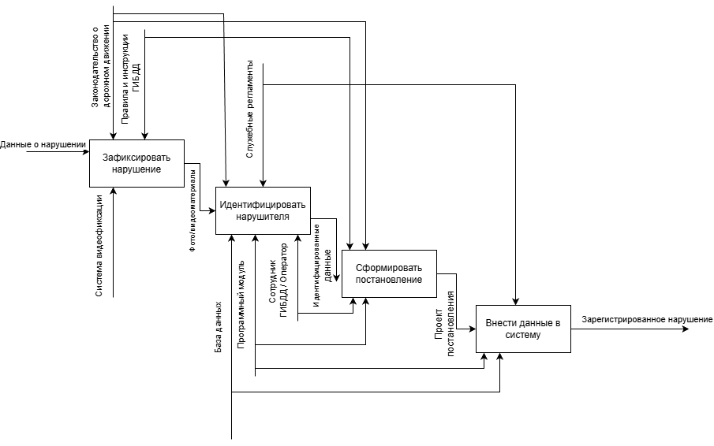
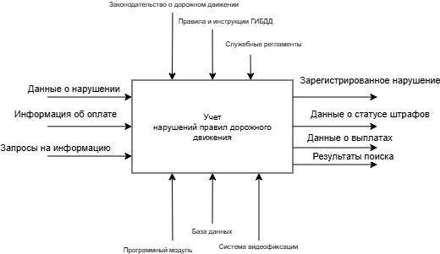
Программный модуль «Учет нарушений правил дорожного движения»
Архитектура базы данных:
Автомобили:
id | ГОСномер | Владелец | Марка
0 | МЕ254т | Ингеборга Дапкунайте | BMW
1 | АС436в | Марк Цукерберг | Tesla

Нарушения:
id | Автомобиль_ID | Дата нарушения | Время | Вид нарушения | Размер штрафа | Статус оплаты
223 | 0 | 2010-03-23 | 20:43 | Превышение скорости | 1250 | Оплачено
224 | 1 | 2010-03-24 | 20:65 | Вождение в нетрезвом состоянии | 3500 | Не оплачено
Вывод: научились проводить анализ предметной области разрабатываемого ПО.

Практическая работа 3

Введение
В условиях роста числа транспортных средств и повышения требований к безопасности дорожного движения возрастает нагрузка на сотрудников органов внутренних дел, отвечающих за контроль соблюдения Правил дорожного движения (ПДД). Ручной учёт нарушений и штрафов становится неэффективным и подвержен ошибкам. Автоматизация процесса учёта нарушений ПДД позволит повысить оперативность, достоверность данных и упростить взаимодействие между сотрудниками милиции и владельцами транспортных средств. Разрабатываемый модуль займёт ключевое место в системе административного контроля за дорожным движением.

Наименование и область применения
Наименование программы: «Учет нарушений правил дорожного движения».
Область применения: Программный модуль предназначен для использования сотрудниками подразделений Государственной автомобильной инспекции (ГАИ/ГИБДД) при оформлении, учёте и контроле оплаты административных штрафов за нарушения ПДД.
Объект применения: Автоматизированное рабочее место инспектора ДПС.

Основание для разработки
Разработка осуществляется на основании:
- Приказа Управления внутренних дел № 112-П от 15.03.2025 «О внедрении цифровых решений в деятельность подразделений ГИБДД»;
- Плана цифровой трансформации МВД РФ на 2024–2026 гг.;
- Тема разработки: «Автоматизация учёта нарушений ПДД и контроля оплаты штрафов».

Назначение разработки
- регистрации транспортных средств и их владельцев;
- фиксации нарушений ПДД с указанием даты, времени, вида нарушения и суммы штрафа;
- хранения истории нарушений по каждому автомобилю;
- отслеживания статуса оплаты штрафов;
- автоматического удаления записи об автомобиле из базы после полной оплаты всех штрафов.

Технические требования к программе или программному изделию

Требования к функциональным характеристикам
- добавление нового автомобиля (гос. номер, марка, модель, ФИО владельца, контактные данные);
- регистрация нарушения: дата, время, тип нарушения (из справочника), сумма штрафа;
- просмотр списка нарушений по автомобилю или владельцу;
- отметка о частичной или полной оплате штрафа;
- автоматическое удаление записи об автомобиле из активной базы при полной оплате всех штрафов;
- поиск по гос. номеру, ФИО владельца, дате нарушения;
- формирование отчётов.

Требования к надежности
- Обеспечение целостности данных при сбоях питания или аварийном завершении работы;
- Резервное копирование базы данных не реже одного раза в сутки;

Условия эксплуатации
- Работа в помещениях с температурой от +10 °C до +35 °C;
- Относительная влажность — до 80 %;
- Эксплуатация на стандартных АРМ инспектора ДПС;
- Обслуживание — 1 сотрудник (инспектор), прошедший краткий инструктаж.

Требования к составу и параметрам технических средств
- Компьютер: процессор не ниже Intel Core i3, ОЗУ ≥ 4 ГБ, HDD ≥ 128 ГБ;
- ОС: Windows 10/11 или Linux (Ubuntu 20.04+);
- Наличие сетевого подключения для синхронизации с центральной базой (опционально).

Требования к информационной и программной совместимости
- Язык программирования: Python 3.9+ или C# (.NET 6+);
- СУБД: SQLite
- Форматы обмена данными: JSON, CSV (для отчётов);
- Совместимость с существующими АИС ГИБДД (через API в будущем).

Технико-экономические показатели
- Сокращение времени оформления нарушения на 30 %;
- Снижение количества ошибок при учёте штрафов на 90 %;
- Годовая потребность: до 500 экземпляров (по числу АРМ в регионе);
- Экономический эффект: сокращение административных издержек на 15 % по сравнению с ручным учётом.

Стадии и этапы разработки
- Анализ требований
- Сбор и формализация требований, согласование с заказчиком.
- Срок: 5 рабочих дней
- Проектирование
- Разработка архитектуры, БД, интерфейсов
- Срок: 7 рабочих дней
- Реализация
- Написание кода, модульное тестирование
- Срок: 15 рабочих дней
- Тестирование
- Интеграционное и приёмочное тестирование
- Срок: 5 рабочих дней
- Внедрение
- Установка, обучение пользователей
- Срок: 3 рабочих дней

Порядок контроля и приемки
Приёмка осуществляется комиссией УВД по результатам:
- демонстрации работоспособности всех функций;
- проверки соответствия требованиям настоящего ТЗ;
- успешного прохождения тестовых сценариев (не менее 20).
- Программа считается принятой после подписания акта приёмки с двух сторон.

Практическая работа 4
1. ЖЦ ПП, критерии качества ПП, виды ПО, стадии разработки ПП
Жизненный цикл программного продукта (ЖЦ ПП):
Последовательность этапов, через которые проходит программное обеспечение — от идеи до утилизации. Типичные стадии: анализ требований, проектирование, реализация, тестирование, внедрение, сопровождение.
Критерии качества программного продукта:
Надежность
Производительность
Удобство использования
Безопасность
Масштабируемость
Поддерживаемость
переносимость
Виды программного обеспечения (ПО):
Системное (операционные системы, драйверы)
Прикладное (офисные, игровые, бизнес-приложения)
Инструментальное
Встроенное (в устройствах, автомобилях)
Сервисное (облачные платформы)
Стадии разработки:
- Анализ требований.
- Проектирование.
- Реализация (кодирование).
- Тестирование.
- Развертывание.
- Сопровождение.

Разработка требований (определение, виды работ).
Определение: Процесс сбора, анализа, документирования и управления ожиданиями заинтересованных лиц.
Виды работ:
- Сбор требований (интервью, анкетирование).
- Анализ и приоритизация.
- Документирование (спецификации).
- Валидация (проверка корректности).
- Управление изменениями.

Пользовательские требования, системные требования, проектная системная спецификация - определения.
Пользовательские
- Описание функций системы на языке пользователя (например: «Система должна позволять оплачивать штрафы онлайн»).
Системные ():
- Технические детали реализации (например: «API для интеграции с платежной системой Stripe»).
Проектная системная спецификация (Software Design Specification):
- Детальное описание архитектуры, компонентов, алгоритмов и интерфейсов ПО.

Виды требований к ПП.
- Бизнес-требования (цели проекта).
- Пользовательские требования.
- Функциональные требования.
- Нефункциональные требования.
- Требования к интерфейсам.

Функциональные требования, нефункциональные требования - определения.
Функциональные:
- Описывают действия системы (например: «Регистрировать нарушения ПДД с указанием даты и штрафа»).
Нефункциональные:
- Описывают качество системы (производительность, безопасность, удобство).
  - Пример: «Система должна обрабатывать 1000 запросов в секунду».
.
№ п/п | Модель разработки | Особенности | + | -
1 | SADT-модели (Structured Analysis and Design Technique | Метод структурированного анализа, использует диаграммы для моделирования процессов и систем, помогает визуализировать поток данных и действий | Хорошо подходит для детального анализа бизнес-процессов, обеспечивает ясность и структурированность | Ограничена возможностями моделирования сложных систем, менее гибкая для изменений
2 | CASE-средства (Computer-Aided Software Engineering) | Инструменты автоматизации разработки, поддерживают моделирование, проектирование, | Повышают производительность, снижают ошибки, облегчают коммуникацию в команде | Могут быть дорогими, требуют обучения, иногда ограничены в возможностях конкретных методов
3 | Объектно-ориентированный анализ и проектирование (ООАП/OOAD) | Основано на использовании объектов, их | Повышает модульность, облегчает | Требует определенных навыков
4 | UML, языки UML | Универсальный язык моделирования, включает диаграммы классов, последовательностей, состояний и др. | Обеспечивает стандартизацию коммуникации, легко интегрируется с инструментами, подходит для различных этапов разработки | Может быть сложным для новичков, требует обучения и опыта для эффективного использования
5 | Группа разработчиков | Включает аналитиков, программистов, тестировщиков, менеджеров и др. Варианты организации команд: по ролям, по функционалу, по методологиям (Agile, водопад и др.) | Способствуют распределению задач, повышают скорость и качество разработки, позволяют использовать различные навыки | Возможны коммуникационные барьеры, необходимость координации, риск конфликтов при неправильной организации
Я бы предпочел использовать Объектно-ориентированный анализ и проектирование (ООАП/OOAD) в сочетании с UML.
Модульность и гибкость: Модель позволяет разбивать систему на управляемые объекты, что делает проект более структурированным и расширяемым.
Стандартизация и визуализация: UML обеспечивает универсальный язык для моделирования, что облегчает коммуникацию внутри команды и с заказчиком.
Поддержка сложных систем: OOAD хорошо подходит для разработки крупных и сложных систем, где важно учитывать взаимодействие различных компонентов.
Совместимость с CASE-средствами: Инструменты вроде Rational Rose, StarUML позволяют автоматизировать проектирование и тестирование.
Хотя модель требует определенных навыков и может быть более сложной для новичков, её преимущества в обеспечении качества, модульности и поддержки изменений делают её наиболее подходящей для современных проектов разработки программных систем.
Практическая работа 5

Определения основных понятий
Проектирование ПО - процесс создания проекта программного обеспечения, включающий определение внутренних свойств системы и детализацию ее внешних (видимых) свойств на основе требований заказчика. Это процесс преобразования требований в архитектурную и детальную модель будущей системы.
Концептуальная архитектура - высокоуровневое представление системы, определяющее основные компоненты, их взаимодействие и ключевые принципы построения без детализации технических аспектов. Это "голубая печать" системы, показывающая общую логику организации.
Архитектурный стиль - набор принципов организации систем (или их компонентов) в рамках определенной архитектурной модели. Примеры: клиент-серверный, многослойный, сервис-ориентированный, микро сервисный. Стиль определяет структуру системы на высоком уровне абстракции.
Пилотная/базовая архитектура - первая работающая версия архитектуры системы, подтверждающая жизнеспособность выбранных подходов и технологий. Используется для проверки критически важных рисков и демонстрации технических возможностей системы.
Модуль - логически завершенная часть программы, реализующая определенную функциональность, имеющая четко определенные входы и выходы, и способная быть разработанной, протестированной и поддерживаемой независимо от других частей системы.
Компонент - самостоятельная, независимо развертываемая и заменяемая часть системы, инкапсулирующая реализацию и предоставляющая функциональность через интерфейсы. Компоненты обычно имеют более высокий уровень абстракции, чем модули.
Фреймворк - программная платформа, определяющая каркас для построения приложений и предоставляющая стандартный способ решения определенных задач. Фреймворк использует принцип "инверсии управления" - разработчик пишет код, который вызывается фреймворком, а не наоборот.
Слабая связанность - принцип проектирования, при котором компоненты системы минимизируют зависимости между собой. Это позволяет модифицировать один компонент с минимальным влиянием на другие, упрощает тестирование и повторное использование кода.
Сквозная функциональность - функциональность, которая затрагивает несколько модулей или компонентов системы.
- Примеры: логирование, аутентификация, кэширование, обработка ошибок. Обычно реализуется через аспектно-ориентированное программирование или паттерны типа "цепочка обязанностей".
Портирование ПО - процесс адаптации программного обеспечения для работы в другой операционной системе, на другом аппаратном обеспечении или в ином программном окружении без значительного изменения исходного кода.
Программный код - текст, написанный на языке программирования, содержащий инструкции для компьютера. Код преобразуется компилятором или интерпретируется средой выполнения для получения исполняемой программы.
Структура кода - организация исходного кода в систему пакетов, модулей, классов и функций, отражающая архитектуру приложения. Хорошая структура кода способствует читаемости, поддерживаемости и расширяемости системы.
Практическая работа 5

Определения основных понятий
Проектирование ПО - процесс создания проекта программного обеспечения, включающий определение внутренних свойств системы и детализацию ее внешних (видимых) свойств на основе требований заказчика. Это процесс преобразования требований в архитектурную и детальную модель будущей системы.
Концептуальная архитектура - высокоуровневое представление системы, определяющее основные компоненты, их взаимодействие и ключевые принципы построения без детализации технических аспектов. Это "голубая печать" системы, показывающая общую логику организации.
Архитектурный стиль - набор принципов организации систем (или их компонентов) в рамках определенной архитектурной модели. Примеры: клиент-серверный, многослойный, сервис-ориентированный, микро сервисный. Стиль определяет структуру системы на высоком уровне абстракции.
Пилотная/базовая архитектура - первая работающая версия архитектуры системы, подтверждающая жизнеспособность выбранных подходов и технологий. Используется для проверки критически важных рисков и демонстрации технических возможностей системы.
Модуль - логически завершенная часть программы, реализующая определенную функциональность, имеющая четко определенные входы и выходы, и способная быть разработанной, протестированной и поддерживаемой независимо от других частей системы.
Компонент - самостоятельная, независимо развертываемая и заменяемая часть системы, инкапсулирующая реализацию и предоставляющая функциональность через интерфейсы. Компоненты обычно имеют более высокий уровень абстракции, чем модули.
Фреймворк - программная платформа, определяющая каркас для построения приложений и предоставляющая стандартный способ решения определенных задач. Фреймворк использует принцип "инверсии управления" - разработчик пишет код, который вызывается фреймворком, а не наоборот.
Слабая связанность - принцип проектирования, при котором компоненты системы минимизируют зависимости между собой. Это позволяет модифицировать один компонент с минимальным влиянием на другие, упрощает тестирование и повторное использование кода.
Сквозная функциональность - функциональность, которая затрагивает несколько модулей или компонентов системы.
- Примеры: логирование, аутентификация, кэширование, обработка ошибок. Обычно реализуется через аспектно-ориентированное программирование или паттерны типа "цепочка обязанностей".
Портирование ПО - процесс адаптации программного обеспечения для работы в другой операционной системе, на другом аппаратном обеспечении или в ином программном окружении без значительного изменения исходного кода.
Программный код - текст, написанный на языке программирования, содержащий инструкции для компьютера. Код преобразуется компилятором или интерпретируется средой выполнения для получения исполняемой программы.
Структура кода - организация исходного кода в систему пакетов, модулей, классов и функций, отражающая архитектуру приложения. Хорошая структура кода способствует читаемости, поддерживаемости и расширяемости системы.
Практическая работа 6

Задание 1. Термины тестирования и разработки ПО
1. Комплексное тестирование
Процедура проверки поведения готовой системы на соответствие спецификациям и требованиям, проводимых после завершения интеграционного тестирования. Цель комплексного тестирования — убедиться, что программа функционирует должным образом в реальной среде.
2. Отладка
Процесс нахождения и исправления ошибок в программе. Отладка подразумевает пошаговое исследование и изучение состояния программы для точного выявления причины возникшей неисправности.
3. Тест
Контролируемое действие, осуществляемое для проверки правильности работы программы или компонента системы. Может проводиться как вручную, так и автоматически.
4. Верификация
Процесс подтверждения того, что продукт соответствует заранее определенным требованиям и спецификациям. Верификация включает проверку документации, процедур и артефактов разработки.
5. Валидация
Проверка того, насколько разработанный продукт действительно полезен и решает задачи пользователей. То есть оценивается пригодность и полезность продукта, а не соответствие формальным требованиям.
6. Этапы процесса тестирования
Процесс тестирования проходит последовательно через фазы:
Планирование и подготовка.
Проектирование тестов.
Выполнение тестов.
Анализ результатов и коррекция.
Репортаж и документирование ошибок.
7. Цикл тестирования
Стандартный цикл, включающий многократное выполнение этапов тестирования (от первоначального тестирования до повторного тестирования после исправления ошибок). Каждая итерация направлена на повышение качества продукта.
8. Модульное тестирование
Метод тестирования отдельных модулей или компонентов программы, чтобы удостовериться, что каждая отдельная часть работает правильно. Применяется на ранних этапах разработки.
9. Интеграционное тестирование
Тестирование, которое проверяет, насколько успешно интегрируются два или более модуля программы. Проводится после успешного модульного тестирования.
10. Системное тестирование
Вид тестирования, при котором проверяется полная система или продукт, работающий в производственной среде, на соответствие требованиям и спецификациям.
11. Выходное тестирование
Последний этап тестирования перед выпуском продукта. Цель — подтвердить, что продукт стабилен и готов к выходу на рынок.
12. Программная ошибка (bug)
Неправильное поведение программы вследствие неверного кода, логических ошибок или неправильного использования ресурсов.
13. Регрессионное тестирование
Тип тестирования, который проводится после внесения изменений в программу, чтобы проверить, что старые функции продолжают работать корректно и не появились новые ошибки.
14. Тестирование «черного ящика» (Black Box)
Метод тестирования, при котором внутренняя структура программы неизвестна, а тесты строятся на основе внешнего поведения и ожидаемых реакций системы на определенный ввод.
15. Тестирование «белого ящика» (White Box)
Способ тестирования, при котором известна внутренняя структура программы, и тесты создаются с учётом её устройства и кода.
16. Трассировка
Процесс наблюдения за выполнением программы с фиксацией состояний, промежуточных результатов и путей выполнения. Используется для диагностики ошибок и изучения логики программы.
17. Тестовые сценарии
Формализованные шаги и процедуры, следуя которым тестировщик проверяет правильность работы программы.
Задание 2. Три закона программотехники
Закон неисправимого совершенствования:Любая сложная программа имеет недостатки и уязвимости, устранить абсолютно все ошибки практически невозможно.
Закон бесполезности комментариев:Лучше писать понятный и самодокументированный код, чем полагаться на чрезмерное комментирование.
Закон обратной связи:Программируя, обязательно оставляйте отзыв самому себе в будущем («пиши комментарий, иначе завтра забудешь зачем это написал»).
Задание 3. Программа на Python
Напишем программу расчета площади треугольника по трем сторонам. Далее реализуем набор тестов и контроль вводимых данных.
Программа на Python:
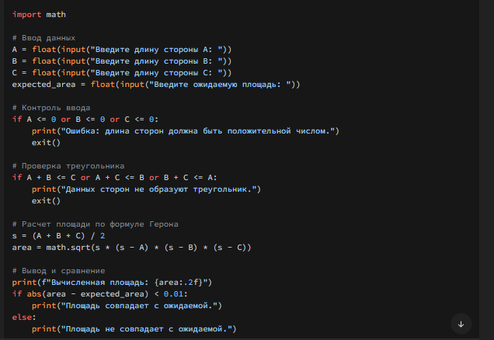
Тестовые данные:
Значение А | Значение В | Значение С | Ожидаемый результат | Фактический результат
3 | 4 | 5 | Площадь совпадает | Проверка успешна
1 | 1 | 2 | Данные не образуют треугольник | Сообщение об ошибке
3 | 4 | 5 | Некорректные данные! | Некорректные данные!
2 | 2 | 2 | Площадь = 1.73 | Проверка совпадает или нет
4. Рекомендации по исправлению ошибок
Пример:
Тест: При вводе некорректных данных (отрицательных чисел) программа не останавливается и вычисляет площадь.
Рекомендуется:
Добавить проверку введенных значений. Если число отрицательное или равно нулю — выводить сообщение и прекращать работу программы.
5. Сопровождение программного обеспечения (ИС)
Определение:
Деятельность, направленная на обеспечение поддержки, модернизации, обновления и устранения ошибок программных систем на протяжении всего жизненного цикла.
Варианты сопровождения:
- Текущая поддержка (ремонт ошибок, обновление требований)
- Эволюционное сопровождение (расширение функциональности)
- Техническое сопровождение (обеспечение работоспособности и безопасности)
- Аутсорсинг поддержки или внутреннее сопровождение
Практическая работа 7
1.1. Организационная структура — внутреннее устройство и распределение полномочий в организации, характеризующее взаимосвязи между отдельными звеньями и людьми, участвующими в управлении деятельностью фирмы или учреждения.
1.2. Структура управления — конфигурация подразделений и должностных позиций, составляющих основу организации, определяющая вертикальные и горизонтальные связи подчинённости и власти.
1.3. Элемент организационной структуры — это подразделение, отдел, служба или сотрудник, выполняющий конкретные обязанности и функции в рамках установленной структуры организации.
1.4. Уровни (ступени управления) — иерархические ступени управления организацией, распределённые по степени влияния на принимаемые решения: высшее руководство, среднее звено менеджеров и исполнители.
1.5. Регламентирование — установление правил и порядка выполнения работ, закреплённое официальными актами, процедурами и положениями, обязательными для соблюдения всеми участниками организации.
1.6. Нормирование — установка норм, показателей и ограничений, регулирующих объём и качество выполнения производственных или иных задач в целях повышения эффективности и управляемости организации.
1.7. Инструктирование — передача информации и разъяснений сотрудникам по вопросам выполнения поручений, действий в чрезвычайных ситуациях, регламента выполнения задач и обращения с оборудованием.
1.8. Делегирование — передача руководителем части своих полномочий и ответственности подчинённым для самостоятельного выполнения задач и принятия решений в установленных границах.
1.9. Полномочия — права и полномочия, официально установленные лицу или должности, предоставляющие возможность действовать и принимать решения в интересах организации.
1.10. Ответственность — обязанность отвечать за последствия принятых решений, выполненных действий или невыполнения возложенных обязательств, предусмотренная соответствующими
Практическая работа 8

1. Справочное руководство по API OZON
Справочное руководство (Reference Manual) предоставляет точное и подробное описание всех элементов API OZON, методов, параметров и форматов возвращаемых данных. Оно предназначено для профессиональных разработчиков и интеграторов, стремящихся глубоко понять возможности платформы и реализовать надёжные автоматизированные связи с OZON.
Ключевые разделы:
Подробное описание API-интерфейсов для работы с товарами, заказами, логистикой, ценами и статусами.
Структура запросов и порядок передачи параметров для правильного формирования вызовов.
Обработка ошибок, коды возврата HTTP и рекомендации по их устранению.
Методы и их аргументы, правила авторизации и передачи данных.
Форматы сериализации данных (JSON, XML).
Практические советы по оптимизации скорости и надёжности запросов.
Особенности контроля данных, автоматизации процессов и повышения эффективности интеграций.
Формы подачи материалов:
Табличные описания методов, параметров и структур данных.
Примеры типичных запросов и ответов API.
Образцы кода и сценарии использования на популярных языках (Python, JavaScript, PHP и др.).
Иллюстрации последовательностей взаимодействия.
2. Руководство пользователя OZON
Руководство пользователя (User Guide) предназначено для продавцов и менеджеров, использующих платформу OZON в качестве торговой площадки. Оно помогает пользователям ориентироваться в интерфейсе, выполнять основные операции и правильно управлять заказами, каталогами и логистикой.
Ключевые разделы:
Регистрация и настройка аккаунта продавца.
Работа с каталогом товаров: добавление, редактирование и оптимизация карточек.
Управление заказами: их прием, обработка, изменение статусов и возвраты.
Настройка ценовой политики и акций.
Обеспечение логистики: выбор способов доставки, отслеживание отправлений.
Оплата и расчеты: выставление счетов, обработка платежей.
Решение типичных вопросов и советы по повышению эффективности работы.
Формы подачи материалов:
Пошаговые инструкции с иллюстрациями и скриншотами.
Видеоуроки по ключевым операциям.
Интерактивные руководства и часто задаваемые вопросы.
3. Руководство программиста OZON
Руководство программиста (Developer’s Guide) предназначено для инженеров и специалистов по интеграциям, желающих расширить функциональность или автоматизировать работу с OZON. Оно включает в себя технические детали API, инструменты SDK и рекомендации по интеграции с внешними системами (ERP, CRM и др.).
Ключевые разделы:
Архитектура API OZON и принцип работы.
Использование REST API: авторизация, форматы запросов и ответов.
Обзор SDK и библиотек для быстрого подключения.
Паттерны и лучшие практики построения надёжных интеграций.
Обработка ошибок и исключений.
Примеры интеграций с торговыми системами и системами учета.
Методологии расширения функционала платформы через сторонние сервисы.
Формы подачи материалов:
Детальные теоретические объяснения по архитектуре API.
Демонстрационные сценарии и сценарии автоматизации.
Примеры кода на Python, PHP, Node.js и других языках.
Руководства по построению устойчивых, масштабируемых решений.


Поиск товара просмотр ассортимента

Изучить товар более подробно , и добавить корзину

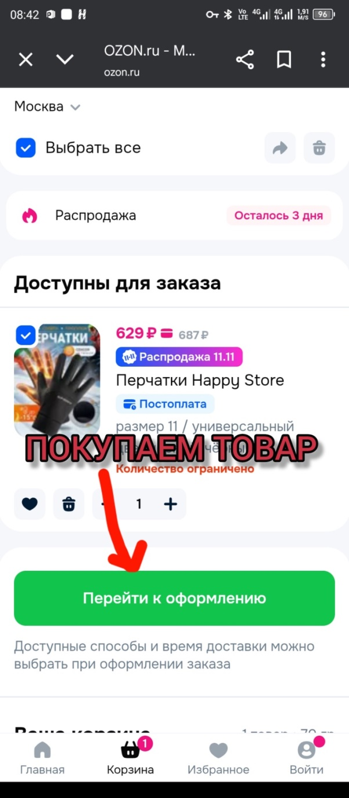
- Переход к оформлению заказа: Нажимаешь кнопку «Оформить заказ» или «Перейти к оформлению».
- Вход или регистрация: Если ты не авторизован, необходимо войти в свой аккаунт или зарегистрироваться.
- Выбор способа доставки: Озон предлагает разные варианты доставки — к пункту выдачи, курьерская доставка, самовывоз и др. Выбираешь наиболее удобный для тебя.
- Введите данные доставки: Указываешь адрес, на который нужно доставить товар, и другие необходимые детали.
- Выбор способа оплаты: Озон предлагает различные способы оплаты — онлайн-оплата картой, электронными кошельками, при получении и т.д. Выбираешь удобный для тебя.
- Проверка заказа: Перед подтверждением можно еще раз проверить все детали: товар, адрес, способ доставки и оплаты.
- Подтверждение заказа: Нажимаешь кнопку «Подтвердить заказ» или «Оформить покупку».
- Получение подтверждения: После оформления ты получаешь подтверждение заказа на экран и по электронной почте, в нем указывается номер заказа и ожидаемая дата доставки.
- Отслеживание заказа: В личном кабинете или по ссылке в письме можно отслеживать статус доставки.

Практическая работа 9
1. Сертификация услуг (работ)
Определение:
Процесс подтверждения соответствия предоставляемых услуг или выполненных работ установленным стандартам, требованиям или нормативам, подтверждающий их качество и безопасность. В России сертификация может быть обязательной или добровольной, регулируется законодательством РФ.
2. Лицензия на программное обеспечение (ПО)
Определение:
Договорное разрешение, предоставляемое правообладателем на использование программного продукта в соответствии с условиями лицензии. Виды лицензий могут быть разными, от ограниченных сроком до бессрочных, и с разными правами на распространение, модификацию и использование.
3. Исключительные и неисключительные права
Определение:
- Исключительные права: правообладатель имеет исключительную возможность использовать, воспроизводить, распространять и реализовывать программное обеспечение или иной объект интеллектуальной собственности.
- Неисключительные права: право предоставляется нескольким лицам или организациям, и правообладатель сохраняет право использовать объект сам и предоставлять права другим лицам.
4. GNU General Public License (GNU GPL) и FreeBSD
Определение:
- GNU GPL: свободная лицензия, которая позволяет свободное использование, распространение, изучение и модификацию программного продукта при условии, что все производные работы также распространяются под такой же лицензией.
- FreeBSD: операция системы и связанных с ней лицензий, которая допускает свободное использование, изменение и распространение исходного кода, при этом она обычно распространяется по лицензии BSD, допускающей более свободное использование без обязательств раскрывать исходный код.
5. ПО – бесплатное, условно-бесплатное, коммерческое, OEM/BOX
Определение:
- Бесплатное ПО: программное обеспечение, распространяемое без платы за использование или распространение.
- Условно-бесплатное (Freemium): базовая версия доступна бесплатно, а расширенные возможности требуют оплаты.
- Коммерческое ПО: платное программное обеспечение, предназначенное для получения прибыли; включает покупку лицензий или платные подписки.
- OEM/BOX: версия ПО, предназначенная для централизованной поставки производителям (OEM) или продажи через розничную упаковку (BOX).
6. Ответственность (Законодательство РФ)
Определение:
Правовые последствия, наступающие за нарушение нормативных требований, условий договора или законодательства РФ. Включает уголовную, административную и гражданско-правовую ответственность за нарушение прав интеллектуальной собственности, договорных обязательств, правил использования программных продуктов и др.
1. Примеры методов оценки и основные затраты
а) Метод стоимости
- Особенности: Определяет стоимость объекта на основе затрат на его создание или приобретение, учитывает амортизацию и износ.
- Примеры расчетов:
  - Замещение объекта новыми затратами минус износ.
  - Рыночная цена аналогичного объекта.
  - Стоимость производства аналогичного продукта.
- Основные затраты: Затраты на материалы, труд, аренду, амортизацию, лицензии.
б) Метод доходности
- Особенности: Оценивает стоимость исходя из ожидаемых будущих доходов, дисконтированных на текущий момент.
- Примеры расчетов:
  - Оценка стоимости бизнеса по денежным потокам (DCF).
  - Оценка недвижимого имущества на основе арендных платежей.
  - Оценка интеллектуальной собственности через доходы, получаемые при её использовании.
- Основные затраты: Аналитические расходы, сбор данных, расчет дисконтной ставки.
в) Метод рыночных сравнений
- Особенности: Анализирует стоимость на основе цен сделок с аналогичными объектами.
- Примеры расчетов:
  - Сравнение цен по продаже аналогичных товаров или недвижимости.
  - Актуализация ценовых предложений на рынке.
- Основные затраты: Аналитическая работа, поиск и сбор рыночных данных.
2. Пояснительная записка (по ГОСТ): разделы и содержание
Общая структура:
- Титульный лист
— Название документа, исполнитель, дата.
- Содержание
— Перечень разделов и страниц.
- Введение
— Цель работы, актуальность, область применения.
- Основная часть
— Описание объекта оценки или исследования, методы, результаты, анализ.
- Обоснование выбранных методов
— Почему применялись именно эти методы, их преимущества и ограничения.
- Расчетные материалы
— Таблицы, формулы, исходные данные.
- Выводы и рекомендации
— Итоги, возможные сценарии развития, рекомендации по дальнейшим действиям.
- Приложения
— Дополнительные материалы: графики, схемы, расчеты, копии документов.
Что содержат разделы:
- Введение — обоснование актуальности.
- Основная часть — подробное описание объекта, методов оценки и расчетов, аргументация выбора.
- Итоговые выводы — краткое изложение полученных результатов и предложений.
- В приложениях — дополнительные материалы, подтверждающие основной текст.
3.Заключение:
Я проверил сертификацию и лицензирование программного продукта
Я определил затраты на создание объекта различными методами

